

|  |  |  |  |  |
| --- | --- | --- | --- | --- |
| ***Estudante:*** | | | | |
| **Turma: 9º ANO A** | **Turno:** | **Data de Aplicação:** | | **1º Bimestre** |
| ***Prof. Paulo Isaac..*** | | | ***Nota Final:*** | |
| ***INÍCIO: TÉRMINO:*** | | | | |
| ***PROVA BIMESTRAL DE MATEMÁTICA 1*** | | | | |
| ***INSTRUÇÕES GERAIS***  1. Confira atentamente a construção da prova. Qualquer falha de impressão ou falta de folhas deve ser comunicada ao professor no prazo máximo de **15 (quinze) minutos.**  2. Inicie a prova identificando todas as páginas com seu **nome e turma.**  3. Resolva as questões nos locais correspondentes usando caneta com tinta azul ou preta. Responda a lápis somente quando determinado.  4. Utilize somente o material autorizado. É proibido o uso de qualquer tipo de corretivo; de aparelho celular.  5. Esta prova é individual. Ao término do tempo, levante o braço e aguarde o fiscal recolher a prova.  6. A posse e/ou uso de meios ilícitos para a execução da prova é(são) considerado(s) falta disciplinar grave, acarretando a atribuição de **grau ZERO.**  7. As questões indicadas com **\***são questões de desafio e correspondem a um ponto adicional.  8. Esta prova vale de **0 a 10 (dez)**  **9. Em provas de exatas é obrigatório apresentação do cálculo, para validação da questão. Caso não conste será anulada.** | | | | |

01. Assinale a alternativa com o resultado correto da seguinte expressão:

a)

b)

c)

d)

e)

02. Assinale a alternativa com o resultado correto da seguinte expressão: $7\sqrt{4}+2\sqrt{4}-6\sqrt{4}$

a) $15\sqrt{4}$

b) $9\sqrt{4}$

c) $\sqrt{4}$

d) 6

e) 2

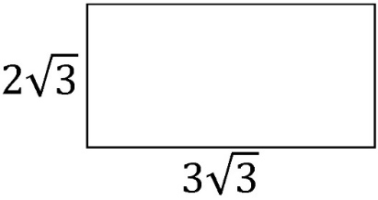03. Assinale a alternativa que representa o perímetro do quadrilátero a seguir:

a) $5\sqrt{3}$

b) $6\sqrt{3}$

c) $8\sqrt{3}$

d) $9\sqrt{3}$

e) $10\sqrt{3}$

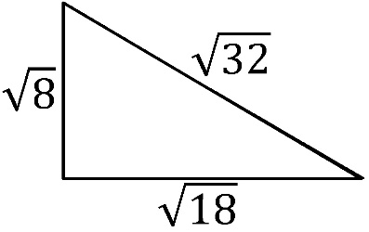04. Assinale a alternativa que representa o perímetro do triângulo a seguir:

a)

b)

c)

d)

e)

05. Assinale a alternativa com o resultado correto da seguinte expressão:

a)

b)

c)

d)

e)

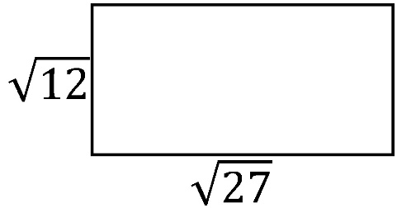

06. Assinale a alternativa que representa a área do quadrilátero a seguir:

a)

b)

c)

d)

e)

07. Uma mercadoria custava R$ 320,00. Sofreu um acréscimo de 27%. Qual o novo preço da mercadoria?

a) R$ 406,40

b) R$ 386,40

c) R$ 231,60

d) R$ 143,20

e) R$ 86,40

08. Certa mercadoria foi vendida por R$ 1.584,00, com prejuízo de 12% sobre o seu preço de custo. Qual foi o preço de custo dessa mercadoria?

a) R$ 1.084,00

b) R$ 1.774,00

c) R$ 1.394,00

d) R$ 1.572,00

e) R$ 1.274,00

09. Ao comprar um objeto cujo preço era R$ 200,00, obtive um desconto de R$ 30,00. Qual foi a taxa de desconto?

a) 45%

b) 35%

c) 15%

d) 10%

e) 5%

10. O valor da conta de água da casa do professor Paulo Isaac foi 156,00 no mês de fevereiro. No mês de março essa conta foi 15% maior que em fevereiro. Qual foi o valor da conta de água do mês de março?

a) R$ 132,60

b) R$ 171,60

c) R$ 181,40

d) R$ 179,40

e) R$ 189,40

“A Matemática não mente. Mente quem faz mau uso dela.”

[Albert Einstein](https://www.pensador.com/autor/albert_einstein/)

Boa prova jovens ainda!!!